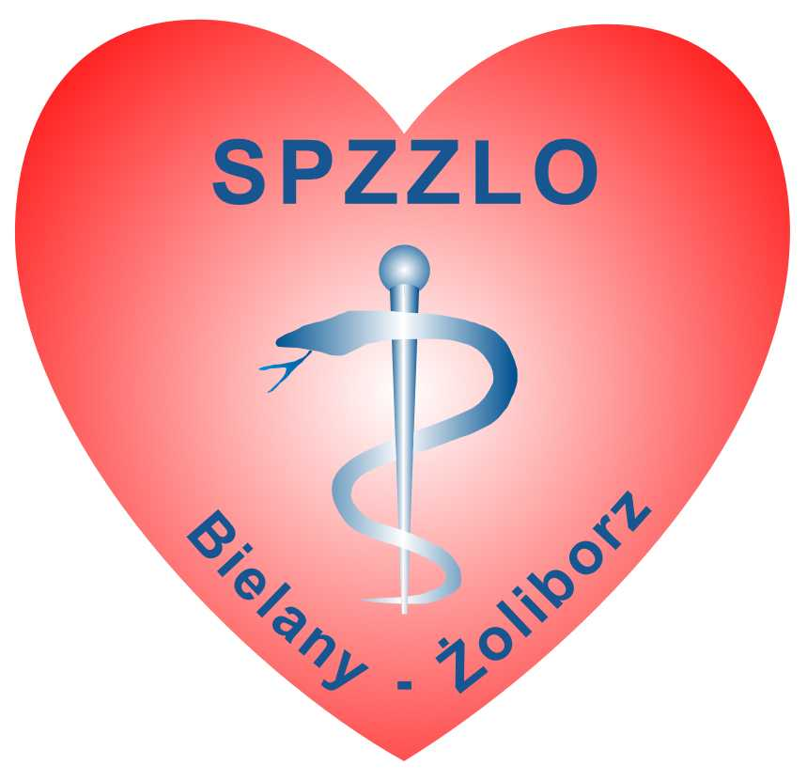
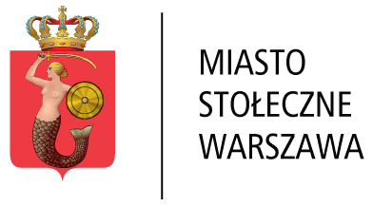
SAMODZIELNY PUBLICZNY ZESPÓŁ ZAKŁADÓW LECZNICTWA OTWARTEGO
WARSZAWA-ŻOLIBORZ
Dot. Zarządzenia nr 14/2023 Warszawa, 2023-03-15

OGŁOSZENIE O WYNIKU KONKURSU OFERT

Dyrektor Samodzielnego Publicznego Zespołu Zakładów Lecznictwa Otwartego Warszawa-Żoliborz, ul. Szajnochy 8 informuje, że w wyniku przeprowadzenia konkursu ofert na realizację programu promocji zdrowia „Zdrowy Uczeń” w środowisku nauczania i wychowania w 2023 r. na terenie dzielnic Warszawa-Żoliborz i Warszawa-Bielany wybrano:

- dla Zespołu Szkół przy ul. Perzyńskiego 10 ofertę firmy „KAAR-MED”
Sp. z o.o. z siedzibą w Warszawie przy ul. Bitwy Warszawskiej 1920 r. 10/23
- dla szkół: Zespół Szkół przy ul. Felińskiego 13 oraz Szkoły Podstawowa nr 187 przy ul. Staffa 21 ofertę firmy NZOZ „Zdrowie” s.c. z siedzibą w Warszawie przy
ul. Człuchowska 66.

